Concurrentie analyse

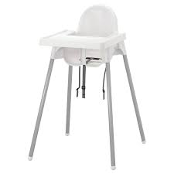
Voordelen: de stoel heeft een eet blad en is makkelijk schoon te maken. Ook is de stoel licht.
Nadelen: de stoel ziet er simpel en niet zo mooi uit.

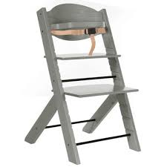
Voordelen: de stoel is verstelbaar, stevig, is goed schoon te maken.
Nadelen: de stoel is zwaar en heeft geen eet blad.
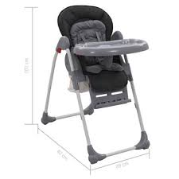
Vooordelen: de stoel is opvouwbaar, heeft een eetblad en kussentjes voor comfort
Nadelen: de stoel is moeilijker schoon te maken.

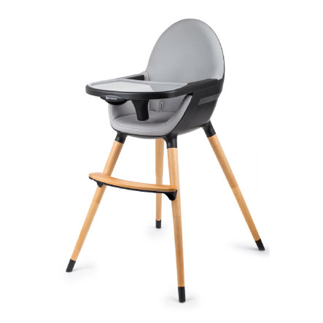
Voordelen: stoel heeft een moderne strakke uitstraling, een eetblad kussentjes en is goed schoon te maken.
Nadelen: de stoel is zwaar en moeilijk op te ruimen.

